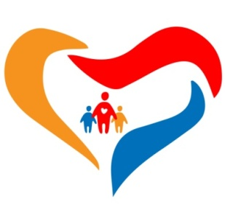

Ponúkame vám:
- Opatrovanie detí, celodenné, poldenné pre deti od1,5 do 3,5 roka vo vlastných priestoroch
- Komplexné pedagogické poradenstvo pre rodinu a služby špeciálneho pedagóga a psychoterapeuta
- Rodinné prostredie a individuálny prístup
- Komplexné právne poradenstvo pre rodinu a jednotlivca
- Komplexné sociálne poradenstvo pre rodinu a jednotlivca
- Mediáciu ako formu riešenia konfliktov

Kontaktujte nás na:
0918 190 544
Vidieť nás môžete na www.facebook.com/CPRMisericordia

Cenník platný od 01.09.2020
Starostlivosť o deti do troch rokov:
- Mesačná pravidelná 330 +strava
- Mesačná pravidelná poldenná 200€+strava
- celodenná nepravidelná 20€+strava
- stravná jednotka 3,22€ na deň ( desiata, obed, olovrant)
- stravná jednotka poldenná 2,72€ (desiata, obed)

Starostlivosť o deti nad tri roky:
- mesačná pravidelná celodenná 200€ +strava

